**TETA – system finansowo-księgowy**

System finansowo-księgowy TETA działa jako jedna instancja i wszystkie jednostki administracyjne Uniwersytetu mają do niego dostęp.

Do systemu mają dostęp przede wszystkim pracownicy administracyjni zajmujący się rozliczeniem faktur, delegacji, projektów, ewidencją środków trwałych. Do systemu można zalogować się poprzez zdalny pulpit lub stronę internetową w przypadku obsługi delegacji. Z wnioskiem o dostęp do systemu TETA dla danego pracownika występuje jego przełożony ustalając zakres dostępu poprzez wybór odpowiednich profili w systemie.

**Logowanie do TETY**

Aby zalogować się do TETY najpierw należy uruchomić zdalny pulpit. W zakresie uruchomienia, konfiguracji zdalnego pulpitu należy kontaktować się z lokalnym administratorem. Przykładowe ikony na ekranie pokazano na poniższym obrazku. Należy zwrócić uwagę, że rozróżniamy system produkcyjny (ZSI ERP Prod) i testowy (ZSI ERP Test). System testowy pracownik może używać do przetestowania, ćwiczenia wykonywania operacji w systemie TETA. Dane w systemie testowym są z systemu produkcyjnego z dnia poprzedniego.

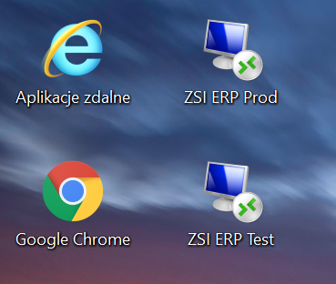

Po uruchomieniu ikony zdalnego pulpitu (**ZSI ERP Prod** lub **ZSI ERP Test**) powinien pokazać się ekran do logowania.

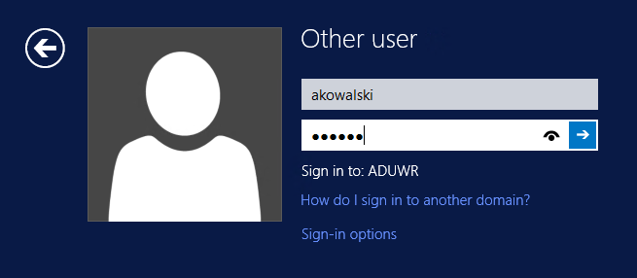

Jako loginu używamy pierwszej litery imienia i nazwisko (np. Andrzej Kowalski => akowalski). **Uwaga: w przypadku konfliktu, czasami w loginie mogą wystąpić cyfry np. akowalski7** Używamy tego samego hasła, jak do poczty pracowniczej.

Po zalogowaniu się na zdalny pulpit pojawią się m.in. ikony systemu TETA z informacją, że jesteśmy na Windows Server 2012.

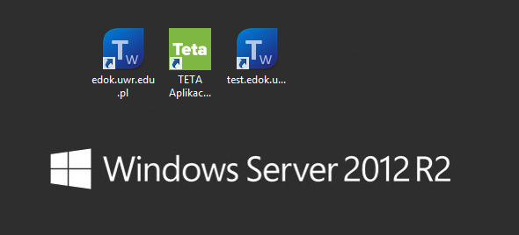

**Praca w aplikacji systemu TETA**

Klikamy w ikonę **Teta Aplikacja…** i uruchamia się okno logowania, które przy pierwszym uruchomieniu ma puste pola.

Wybieramy „Logowanie domenowe” i dane użytkownika zostają automatycznie uzupełnione. Następnie wybieramy „Profil / Rola” poprzez naciśnięcie ikony, która otwiera listę do wyboru. Wybieramy odpowiedni profil, w którym chcemy pracować. **Przy pierwszym logowaniu** naciskamy klawisz  aby wyświetlić wszystkie opcje logowania.

Ustalamy następujące parametry:

Serwer aplikacyjny: **localhost** (wpisujemy)

Serwer bazy danych: **teta** (wybieramy z listy. Dla serwera testowego wybieramy **tetatest**)

Schemat administracyjny: **ZSI_ADMIN** (wybieramy z listy)

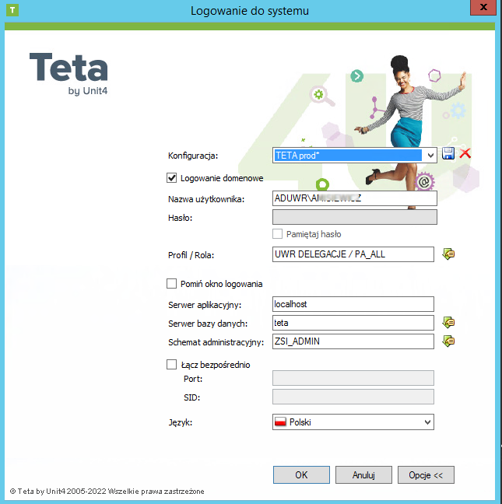Na samej górze okna logowania wpisujemy nazwę konfiguracji np. **TETA prod** i następnie zapisujemy poprzez naciśnięcie ikonki dyskietki. Po wypełnieniu wszystkich parametrów wybieramy 

Przy następnym logowaniu wybieramy odpowiednią konfigurację, wcześniej zapisaną i logujemy się do systemu. Przy prawidłowym logowaniu otrzymujemy dostęp do aplikacji TETA.

Na górnej belce aplikacji mamy informacje jaki użytkownik jest zalogowany, do jakiej bazy danych **@teta** oraz z jakim profilem  **UWR DELEGACJE /PA_ALL**.

W przypadku zalogowania do bazy testowej oprócz informacji o zalogowaniu do bazy **@tetatest,** belka menu głównego jest podświetlona na czerwono z napisem w tle TEST

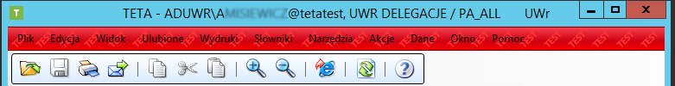

**Zamykanie aplikacji TETA** odbywa się poprzez zamknięcie okna poprzez ikonkę 

Zalecamy ustawienie w parametrach systemowych Nawigatora pakietowego w opcji „**Rozwiń tylko jeden element nawigatora**”. Szczególnie ułatwia to pracę, gdy dany profil posiada wiele opcji w menu nawigatora. W tym celu należy wybrać w głównym menu Narzędzia -> Ustawienia. Po otwarciu okna **Ustawienia** wybieramy w lewym menu **Nawigator pakietowy** i ustawiamy odpowiednio „Pojedyncze kliknięcie” oraz „Rozwiń tylko jeden element nawigatora”.

Dla osób posiadających kilka profili w systemie TETA, istnieje możliwość zmiany profilu bez konieczności zamykania aplikacji. W tym celu z górnego menu wybieramy Plik -> Zmień profil i otwiera się okno **Zmiana profilu**

**Praca poprzez portal (TETA WEB)**

Ikona **edok.uwr.edu.pl** służy do uruchomienia przeglądarki z odpowiednią stroną TETA WEB. Ikona **test.edok.uwr.edu.pl** służy do uruchomienia strony z serwerem testowym

**Uwaga: obie ikony pojawiają się, bez względu na to, który pulpit uruchomimy Prod czy Test**

W okienku logowania TETA Web zaznaczamy pole „Logowanie domenowe” i dane użytkownika same uzupełniają się. Następnie w polu „Profil / Rola” wybieramy odpowiedni profil, w którym chcemy pracować. Jeśli posiadamy uprawnienia do kilku profili, to w zależności od wyboru profilu mamy dostęp do innych funkcjonalności systemu.

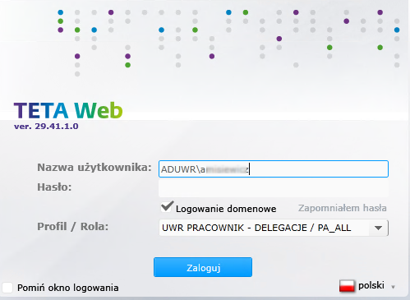

Po zalogowaniu możemy korzystać z systemu TETA WEB

**Należy zwrócić uwagę, że witryna nie różni się pomiędzy bazą produkcyjną, a testową !!!**

Do wylogowania z systemu używamy opcji  z menu lub na górnej belce.